**Тренировочная работа в формате ОГЭ  
по ИНФОРМАТИКЕ**

**9 КЛАСС**

Дата: ___ ___ 20__ г.

Вариант №: ___

Выполнена: ФИО_________________________________

**Инструкция по выполнению работы**

         Работа по информатике состоит из двух частей, включающих в себя 15 заданий. Часть 1 содержит 10 заданий с кратким ответом; часть 2 содержит 5 заданий, которые необходимо выполнить на компьютере.  
         На выполнение работы отводится 2 часа 30 минут (150 минут). Вы можете самостоятельно определять время, которое отводите на выполнение заданий, но рекомендуемое время на выполнение заданий части 1 – 30 минут, на выполнение заданий части 2 – 2 часа (120 минут).  
         Ответы к з аданиям 1 –12 записываются в виде числа, слова, последовательности символов или цифр. Ответ запишите в поле ответа в тексте работы.  
         Результатом выполнения каждого из заданий 13–15 является отдельный файл. Формат файла, его имя и каталог для с охранения Вам сообщат организаторы.  
         При выполнении заданий можно пользоваться черновиком. Записи **в черновике не учитываются при оценивании работы.**         Баллы, полученные Вами за выполненные задания, суммируются.  
         Постарайтесь выполнить как можно больше заданий и набрать наибольшее количество баллов.

*Желаем успеха!*

**Часть 1**

|  |
| --- |
| ***Ответами к заданиям 1–10 являются число, слово, последовательность букв или цифр.*** |

   1

В одной из кодировок Unicode каждый символ кодируется 16 битами. Вова написал текст (в нём нет лишних пробелов):

«Чиж, грач, стриж, гагара, пингвин, ласточка, жаворонок, свиристель, буревестник, вертиголовка – птицы».

Ученик вычеркнул из списка название одной птицы. Заодно он вычеркнул ставшие лишними запятые и пробелы – два пробела не должны идти подряд. При этом размер нового предложения в данной кодировке оказался на 18 байт меньше, чем размер исходного предложения. Напишите в ответе вычеркнутое название птицы.  
  
Ответ: ___________________________.

   2

Олег и Вова играли в шпионов и кодировали сообщение собственным шифром. Фрагмент кодовой таблицы приведён ниже:

|  |  |  |  |  |  |
| --- | --- | --- | --- | --- | --- |
| К | И | У | С | М | Н |
| @ + | ~ + | + @ | @ ~ + | + | ~ |

Расшифруйте сообщение, если известно, что буквы в нём не повторяются:

+ ~ + ~ + @ @ ~ +

Запишите в ответе расшифрованное сообщение.  
  
Ответ: ___________________________.

   3

Напишите наименьшее трёхзначное число, для которого истинно высказывание:  
**НЕ**(Первая цифра нечётная) **И** (число делится на 4).  
  
Ответ: ___________________________.

   4

Между населёнными пунктами A, B, C, D, E, F построены дороги, протяжённость которых приведена в таблице.

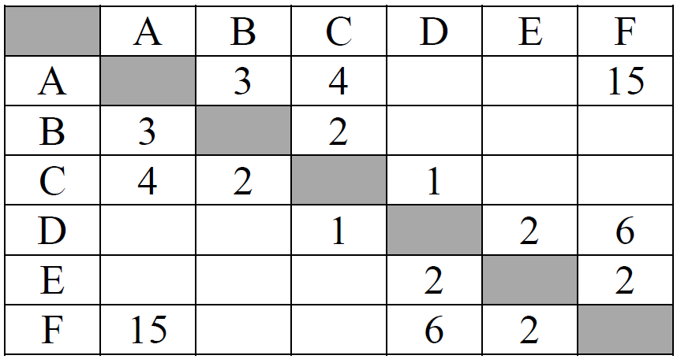

Определите длину кратчайшего пути между пунктами A и F. Передвигаться можно только по дорогам, протяжённость которых указана в таблице.   
  
Ответ: ___________________________.

   5

У исполнителя Программист две команды, которым присвоены номера:  
**1. вычти 3  
2. умножь на 4**Первая из них уменьшает число на экране на 3, вторая увеличивает число в 4 раза.  
Составьте алгоритм получения**из числа 1 числа 49**, содержащий не более 5 команд. В ответе запишите только номера команд.

*(Например, 21212 – это алгоритм:  
умножь на 4  
вычти 3  
умножь на 4  
вычти 3  
умножь на 4,  
который преобразует число 2 в число 68.)*

Если таких алгоритмов более одного, то запишите любой из них.  
  
Ответ: ___________________________.

   6

Определите, что будет напечатано в результате работы следующей программы. Текст программы приведён на пяти языках программирования.

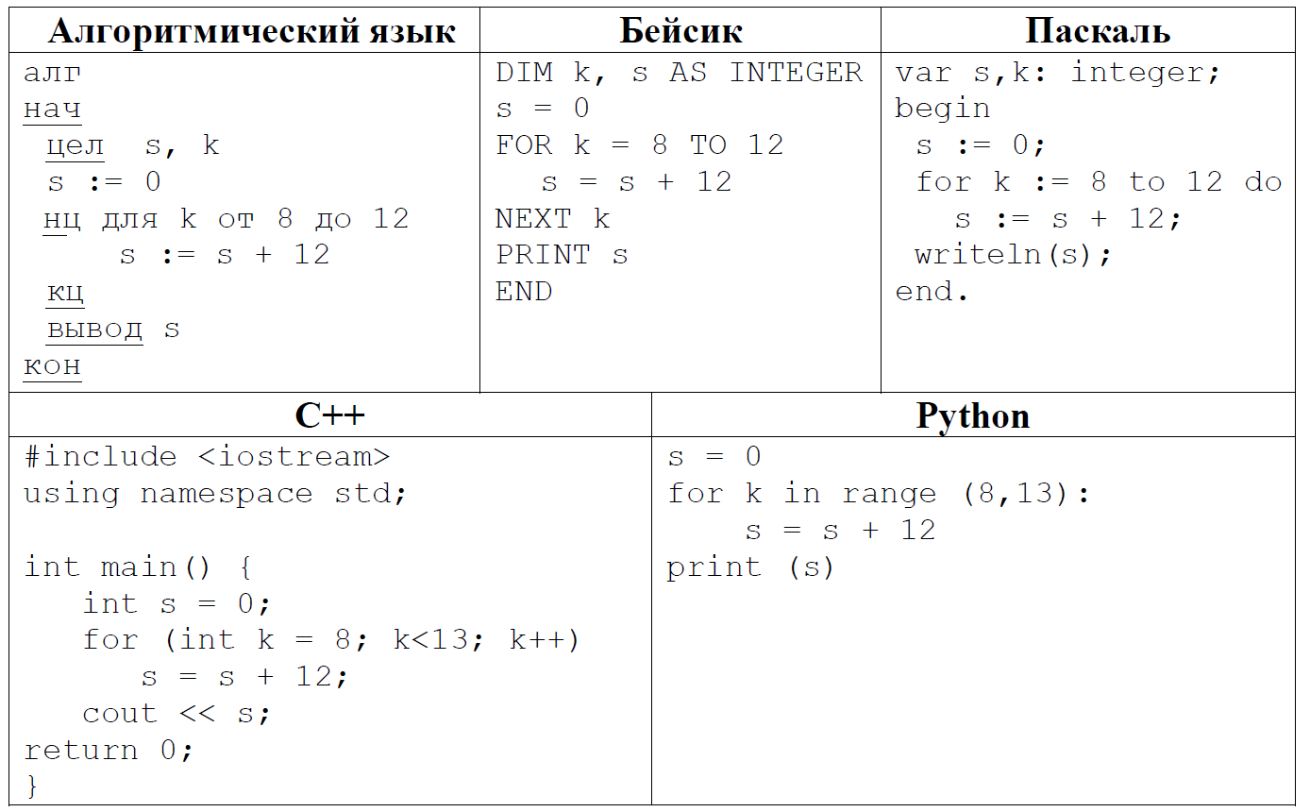

Ответ: ___________________________.

   7

Доступ к файлу **tiger.doc**, находящемуся на сервере **zoo.org**, осуществляется по протоколу **http**. Фрагменты адреса файла закодированы цифрами от 1 до 7. Запишите последовательность этих цифр, кодирующую адрес указанного файла в сети Интернет.

1) .doc  
2) zoo  
3) /  
4) ://  
5) tiger  
6) .org  
7) http  
  
Ответ: ___________________________.

   8

В языке запросов поискового сервера для обозначения логической операции «ИЛИ» используется символ «|», а для логической операции «И» – символ «&». В таблице приведены запросы и количество найденных по ним страниц некоторого сегмента сети. Считается, что все запросы выполнялись практически одновременно, так что набор страниц, содержащих все искомые слова, не изменялся за время выполнения запросов.

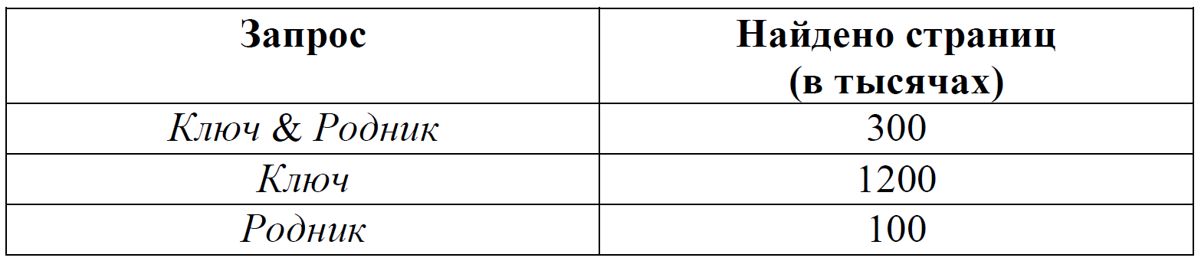

Какое количество страниц (в тысячах) будет найдено по запросу

*Ключ | Родник?*

Ответ: ___________________________.

   9

На рисунке – схема дорог, связывающих города А, Б, В, Г, Д, Е, Ж, З, И, К и Л. По каждой дороге можно двигаться только в одном направлении, указанном стрелкой. Сколько существует различных путей из города А в город Л?

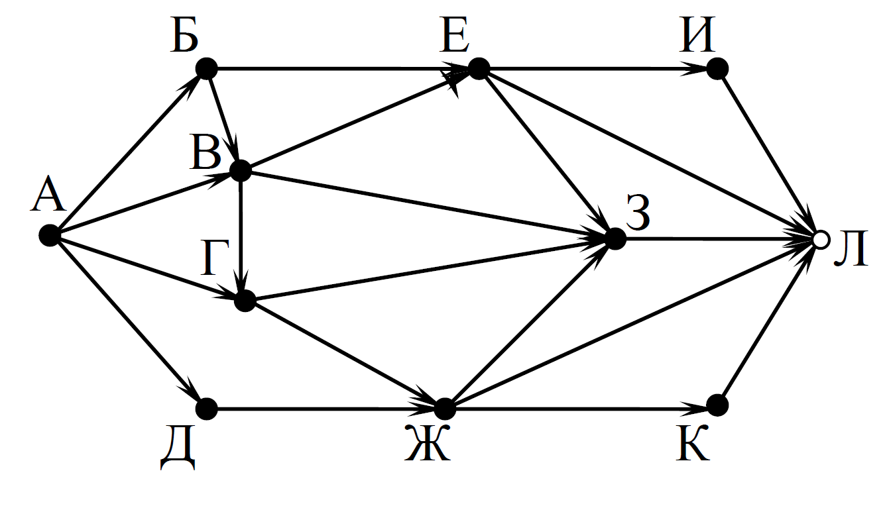

Ответ: ___________________________.

  10

Переведите число 111100102 в десятичную систему счисления.  
  
Ответ: ___________________________.

**Часть 2**

|  |
| --- |
| ***Задания этой части (11–15) выполняются на компьютере. Ответом к заданиям 11, 12 является слово или число. Результатом выполнения заданий 13–15 является отдельный файл (для одного задания – один файл). Формат файла, его имя и каталог для сохранения Вам сообщат организаторы.*** |

  11

В одном из произведений Ф.М. Достоевского, текст которого приведён в подкаталоге **Достоевский**, Лизавета Николаевна задумала что-то издать. С помощью поисковых средств операционной системы и текстового редактора выясните, что она задумала издать.  
  
Ответ: ___________________________.

  12

Сколько файлов с расширением rtf содержится в подкаталогах каталога **Поэзия**? В ответе укажите только число.  
  
Ответ: ___________________________.

|  |
| --- |
| ***Выберите ОДНО из предложенных ниже заданий: 13.1 или 13.2.*** |

  13

13.1. Используя информацию и иллюстративный материал, содержащийся в каталоге  
**Slovenia**, создайте презентацию из **трёх** слайдов на тему «Достопримечательности Словении».  
В презентации должны содержаться**краткие иллюстрированные** сведения о некоторых достопримечательностях Словении. Все слайды должны быть выполнены в едином стиле, каждый слайд должен быть озаглавлен.  
Презентацию сохраните в файле, имя которого Вам сообщат организаторы.

**Требования к оформлению презентации**Ровно три слайда без анимации.  
Параметры страницы (слайда): экран (16:9), ориентация альбомная.  
Содержание, структура, форматирование шрифта и размещение изображений на слайдах:

● первый слайд – титульный, с названием презентации; в подзаголовке титульного слайда в качестве информации об авторе презентации указывается идентификационный номер участника;

● второй слайд – информация в соответствии с заданием, размещённая по образцу на рисунке макета слайда 2:  
• заголовок слайда;  
• два блока текста;  
• два изображения;

● третий слайд – информация по теме презентации, размещённая на слайде по образцу на рисунке макета слайда 3:  
• заголовок слайда;  
• три изображения;  
• три блока текста.

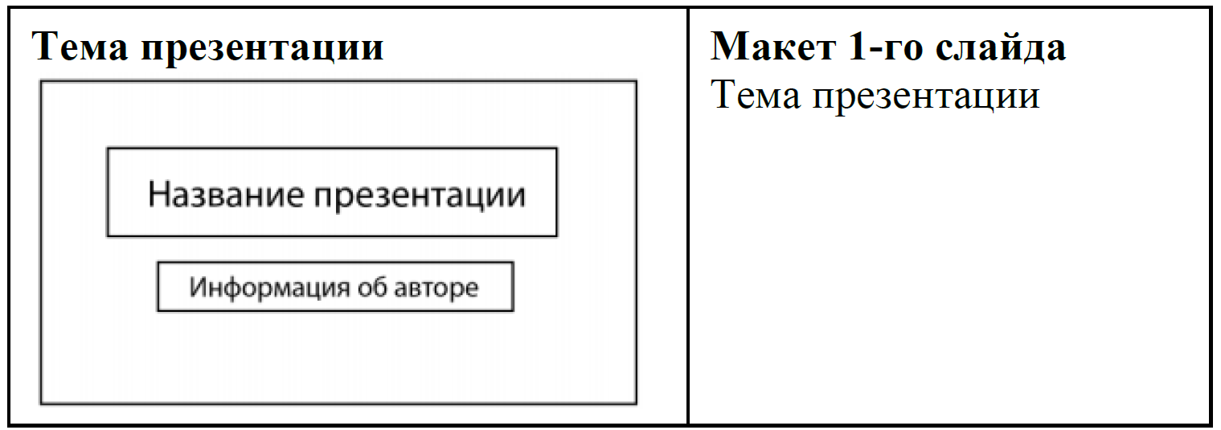

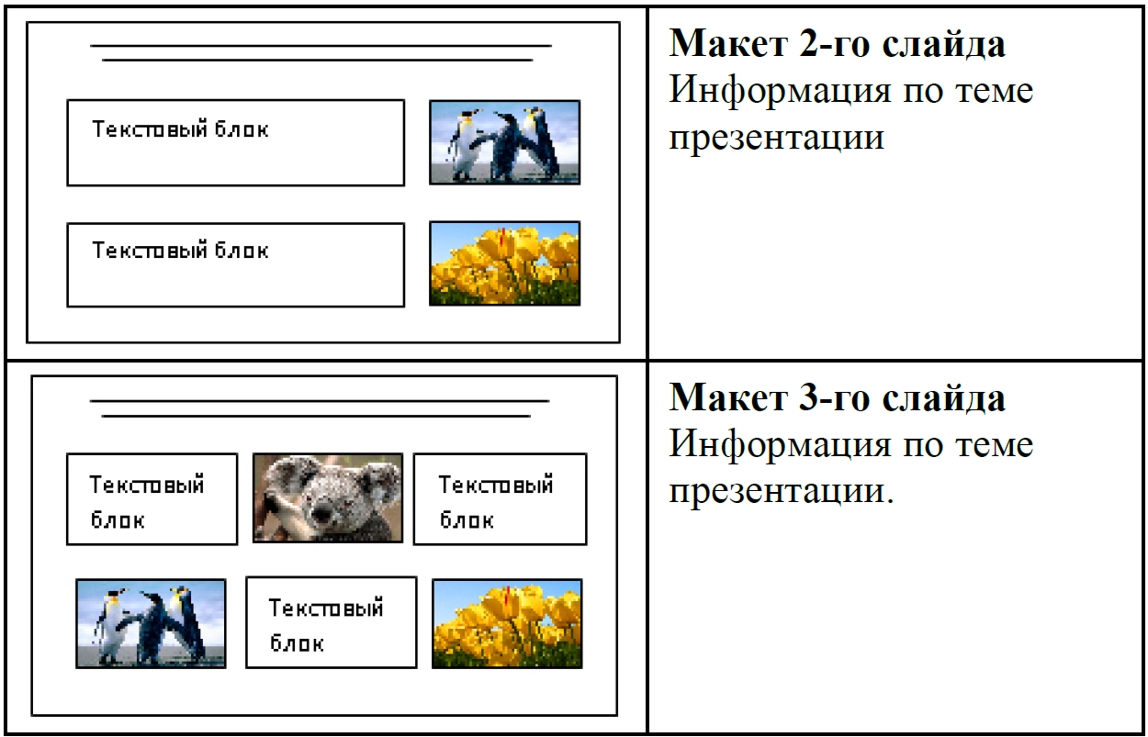

В презентации должен использоваться единый тип шрифта.  
Размер шрифта для названия презентации на титульном слайде – 40 пт, для подзаголовка на титульном слайде и заголовков слайдов – 24 пт, для подзаголовков на втором и третьем слайдах и для основного текста – 20 пт.  
Текст не должен перекрывать основные изображения или сливаться с фоном.

13.2. Создайте в текстовом редакторе документ и напишите в нём следующий текст, точно воспроизведя всё оформление текста, имеющееся в образце. Данный текст должен быть набран шрифтом размером 14 пт обычного начертания. Отступ первой строки первого абзаца основного текста – 1 см. Расстояние между строками текста – не менее одинарного, но не более полуторного междустрочного интервала. Основной текст выровнен по ширине; заголовки текста и таблицы – по центру; в ячейках заголовков столбцов таблицы применено выравнивание по центру, в остальных ячейках – по левому краю. В основном тексте и таблице есть слова, выделенные полужирным, курсивным шрифтом и подчёркиванием. Таблица выровнена на странице по центру по горизонтали. Ширина таблицы меньше ширины основного текста. При этом допустимо, чтобы ширина Вашего текста отличалась от ширины текста в примере, поскольку ширина текста зависит от размеров страницы и полей. В этом случае разбиение текста на строки должно соответствовать стандартной ширине абзаца. Интервал между текстом и заголовком таблицы не более 24 пт.  
Текст сохраните в файле, имя которого Вам сообщат организаторы.

**Англо-русский словарь с транскрипцией**

Словарь даёт *произношение* и значение всех слов, встречающихся в *разговорном курсе.* В словаре используется международная транскрипция, разработанная *Международной фонетической ассоциацией.*

**Список сокращений**

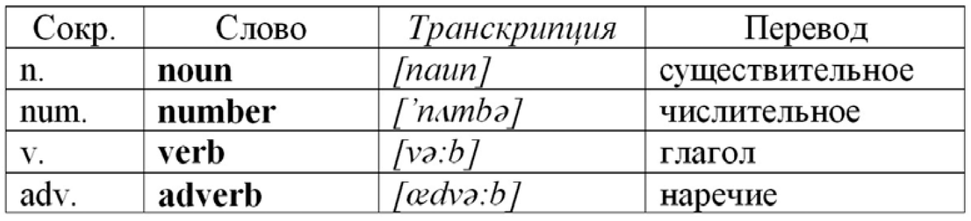

  14

В электронную таблицу занесли данные олимпиады по математике.

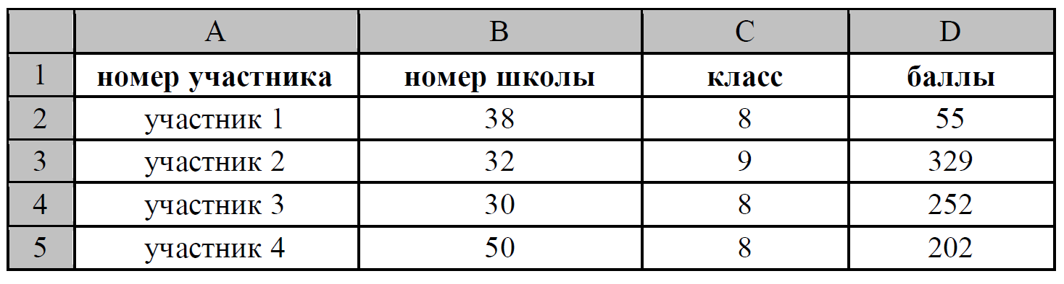

В столбце A записан номер участника; в столбце B – номер школы; в столбце C – класс; в столбце D – набранные баллы.  
Всего в электронную таблицу были занесены данные по 1000 участникам.  
  
**Выполните задание.**Откройте файл с данной электронной таблицей (расположение файла Вам сообщат организаторы работы). На основании данных, содержащихся в этой таблице, ответьте на два вопроса.   
1. Сколько восьмиклассников набрали более 210 баллов? Ответ на этот вопрос запишите в ячейку H2 таблицы.   
2. Каков средний балл, полученный учениками школы № 2? Ответ на этот вопрос запишите в ячейку H3 таблицы с точностью не менее двух знаков после запятой.  
3. Постройте круговую диаграмму, отображающую соотношение количества участников из 7, 8 и 9 классов. Левый верхний угол диаграммы разместите вблизи ячейки G6.  
Полученную таблицу необходимо сохранить под именем, указанным организаторами работы.

|  |
| --- |
| ***Выберите ОДНО из предложенных ниже заданий: 15.1 или 15.2.*** |

  15

15.1. Исполнитель Робот умеет перемещаться по лабиринту, начерченному на плоскости, разбитой на клетки. Между соседними (по сторонам) клетками может стоять стена, через которую Робот не пройдёт. У Робота есть девять команд. Четыре команды – это команды-приказы:

**вверх    вниз    влево    вправо**

При выполнении любой из этих команд Робот перемещается на одну клетку соответственно: вверх ↑, вниз ↓, влево ←, вправо →. Если Робот получит команду передвижения сквозь стену, то он разрушится. Также у Робота есть команда **закрасить**, при которой закрашивается клетка, где Робот находится в настоящий момент. Ещё четыре команды – это команды проверки условий. Эти команды проверяют, свободен ли путь для Робота в каждом из четырёх возможных направлений:

**сверху свободно    снизу свободно    слева свободно    справа свободно**

Эти команды можно использовать вместе с условием «**eсли**», имеющим следующий вид:  
**если** *условие* **то***последовательность команд***все**Здесь*условие* – одна из команд проверки условия.  
*Последовательность команд* – это одна или несколько любых команд-приказов.  
Например, для передвижения на одну клетку вправо, если справа нет стенки и закрашивания клетки, можно использовать такой алгоритм:  
**если справа свободно то  
вправо  
закрасить  
все**

В одном условии можно использовать несколько команд проверки условий, применяя логические связки **и, или, не**, например:  
**если (справа свободно) и (не снизу свободно) то  
вправо  
все**Для повторения последовательности команд можно использовать цикл «**пока**», имеющий следующий вид:  
**нц пока** условие  
последовательность команд  
**кц**Например, для движения вправо, пока это возможно, следует использовать такой алгоритм:  
**нц пока справа свободно  
вправо  
кц**Также у Робота есть команда**закрасить**, при которой закрашивается клетка, в которой Робот находится в настоящий момент.

***Выполните задание.***

На бесконечном поле есть горизонтальная и вертикальная стены. Правый конец горизонтальной стены соединён с нижним концом вертикальной стены. **Длины стен неизвестны.** В каждой стене есть ровно один проход, точное место прохода и его ширина неизвестны. Робот находится в клетке, расположенной рядом с вертикальной стеной слева от её верхнего конца.  
На рисунке указан один из возможных способов расположения стен и Робота (Робот обозначен буквой «Р»).

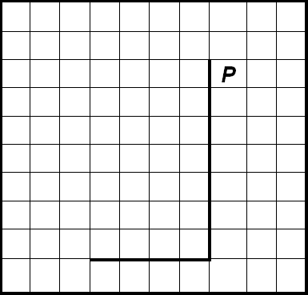

Напишите для Робота алгоритм, закрашивающий все клетки, расположенные непосредственно правее вертикальной стены, ниже горизонтальной стены и угловую клетку. Робот должен закрасить только клетки, удовлетворяющие данному условию. Например, для приведённого выше рисунка Робот должен закрасить следующие клетки (см. рисунок).

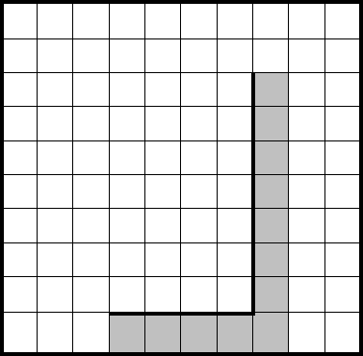

При исполнении алгоритма Робот не должен разрушиться, выполнение алгоритма должно завершиться. Конечное расположение Робота может быть произвольным.  
Алгоритм должен решать задачу для любого допустимого расположения  
стен. Алгоритм может быть выполнен в среде формального исполнителя или записан в текстовом редакторе.  
Сохраните алгоритм в формате программы КуМир. Название файла и каталог для сохранения Вам сообщат организаторы.

15.2.Напишите программу, которая в последовательности натуральных чисел определяет минимальное число, кратное 3. Программа получает на вход количество чисел в последовательности, а затем сами числа. В последовательности всегда имеется число, кратное 3.  
Количество чисел не превышает 1000. Введённые числа не превышают 30 000.  
Программа должна вывести одно число – минимальное число, кратное 3.

**Пример работы программы:**

|  |  |
| --- | --- |
| **Входные данные** | **Выходные данные** |
| 3 21 12 31 | 12 |